WEMAX私域运营系统
参选类别：年度最佳数字营销系统
简介
背景：
媒体流量端进入移动互联社交时代，用户“注意力”流量被高度分散，传统营销渠道失灵，品牌需要“更轻、更快、更直接” 的营销新模式。
在传统营销及销售渠道失灵的大背景下，不断进化的电商及其他渠道成为新品牌崛起以及老品牌获取新增量的新土壤。
各个品牌均在寻求高效实现消费者聚拢及转化的途径。对品牌来说，顾客是最具价值的品牌资产。将品牌顾客进行日常化运营、提升品牌黏着度及消费频次是重要发展方向。
开发时间：
络昕自2017年研发并投入市场的WEMAX KOC私域营销系统，以S2B2C模式，为品牌活跃消费者、拉动销售建立了新模式。
使用群体和目标：
帮助企业有效建立、管理社群，并通过持续运营，一系列激励措施沉淀、活跃消费者，为品牌或个人形成自由的、免费的、可多次利用的品牌自有流量池。
1、拉新。为品牌带来新的线上私域用户，降低获客成本，打破线上、线下的局限，加强品牌应对市场风险的能力；
2、促活。激活并持续运营私域用户，得到复用用户存量，提升用户终生价值；
3、成交。通过营销工具及各种活动，培养用户的购买行为及消费意愿，最终达成成交。
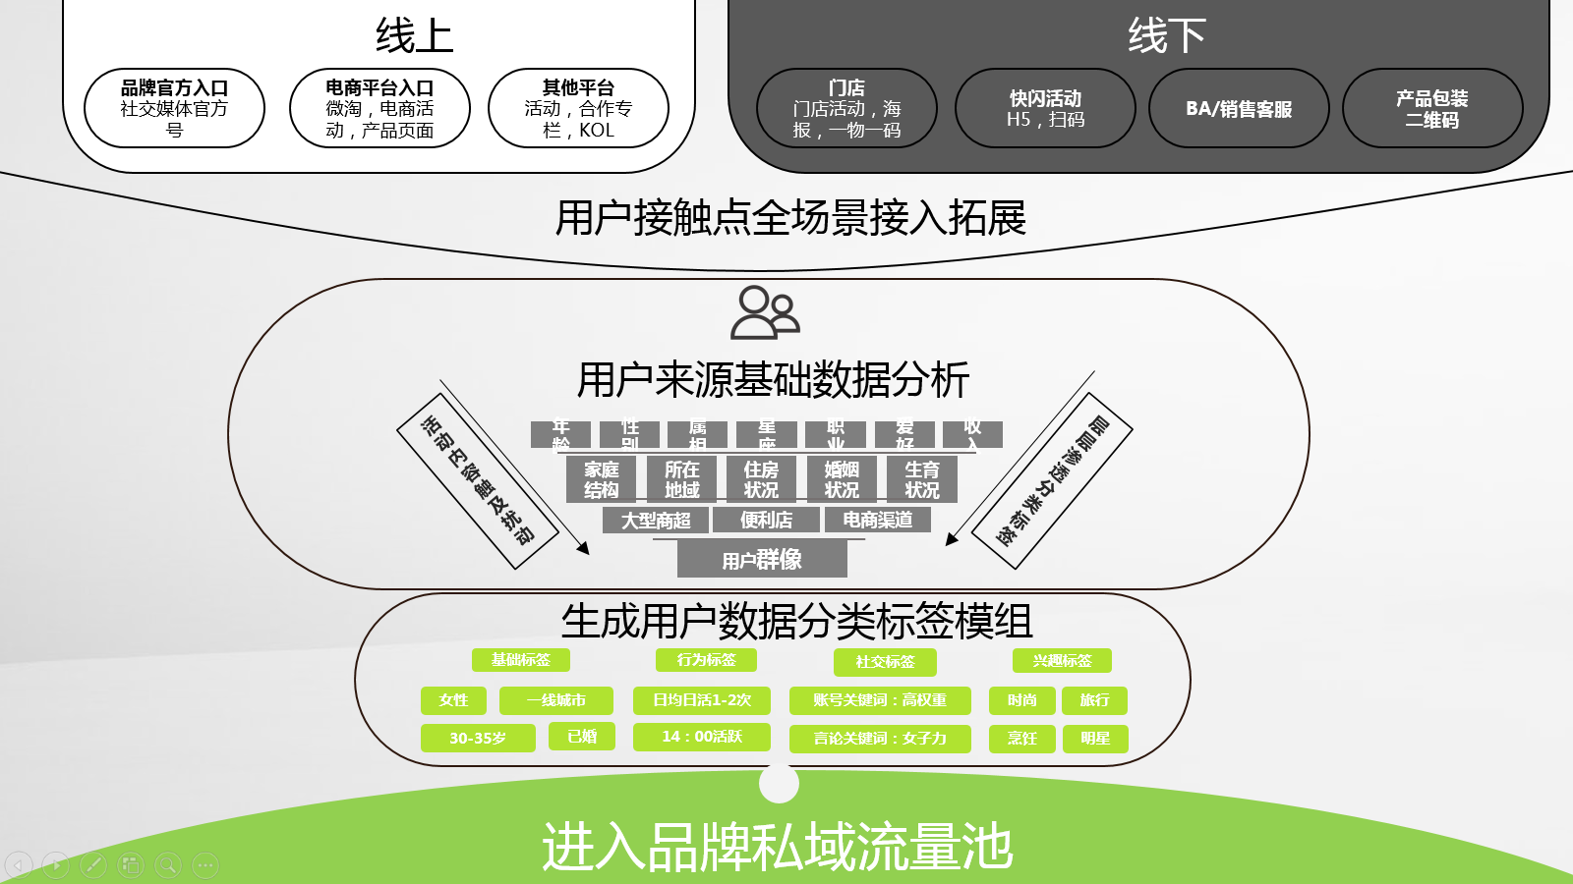
使用说明
WEMAX系统的客户活跃路径为：
外围红包卡券/线下零售店客户/线上咨询客户——品牌企业微信号——品牌系列小程序（活动H5、口碑攻略、商城、积分任务系统）——品牌微信群。
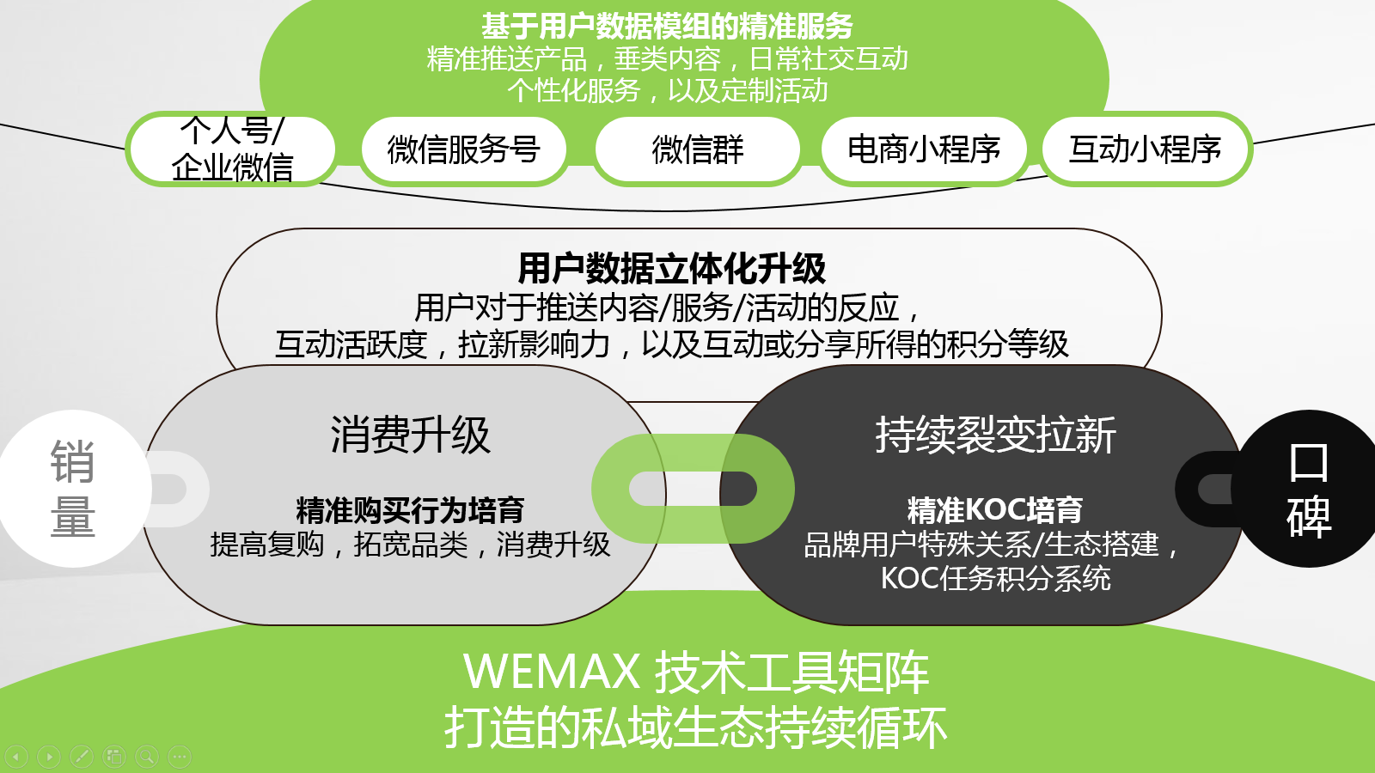
在获客端，系统可根据实际需求即时释放权益，获取有效客源，将品牌单次接触的消费者进行留存，提高复购率。系统配合奖励机制实现拉新，平均一个老客可带来2-5个人新客。在主流电商品牌获客成本高达200-500元的当下，WEMAX系统使获客成本降低20%-50%；
在内容分发端，系统可根据消费者大数据，识别用户喜好，进行分类推送，提高转化率。自动化文案服务、程序化传播奖励服务，驱动内容更便捷的产生与传播。内容分发过程配置了内容传播监测与优化系统，根据传播效果可实时优化内容，实现传播效果最大化，品牌buzz提升显著；
在用户留存方面，配合社群、朋友圈以及小程序的体系运营，提高品牌对用户的你黏着度以及用户生命周期，从而提高复购以及单个用户的消费量。积分任务系统的运营，可刺激用户自发产生口碑内容并推广，在微信、微博、小红书、抖音等品牌曝光，实现社交媒体的裂变。内容曝光成本较KOL投放降低至少50%，且有别于KOL的一次采买，用户资源可被反复激活运用。活动参与度10—30%；
在社群端，为满足消费者一对一的服务，系统配置半监督学习的AI机器人，为用户提供24小时咨询服务，社群活跃度20—30%，针对高频咨询词，还可反向驱动品牌优化运营及销售策略；
在数据端，采用数据中台设计，将所有渠道获取的用户相关数据进行全维度搜集沉淀，包括 用户行为数据，社会属性数据，生物属性数据，例如用户画像、浏览习惯、消费喜好及周期、活跃度等，以帮助品牌将用户进行最为合理的分类，实现以用户为中心的运营，继而进行最佳的传播渠道以及传播互动方式的策略。图形化的数据看板使数据呈现及对比更直观。
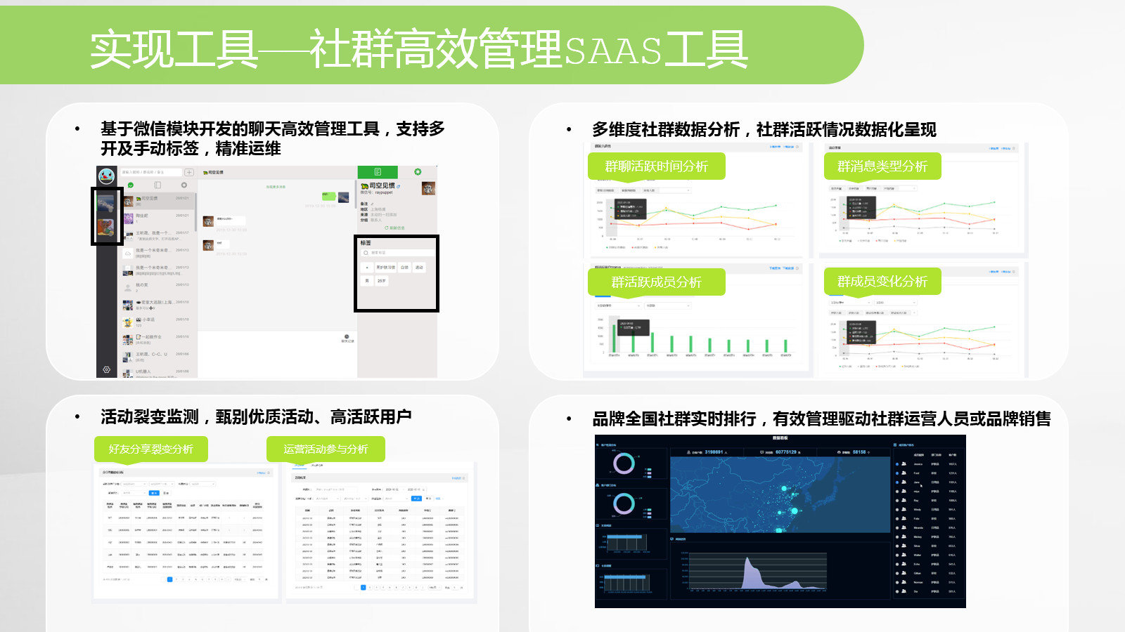
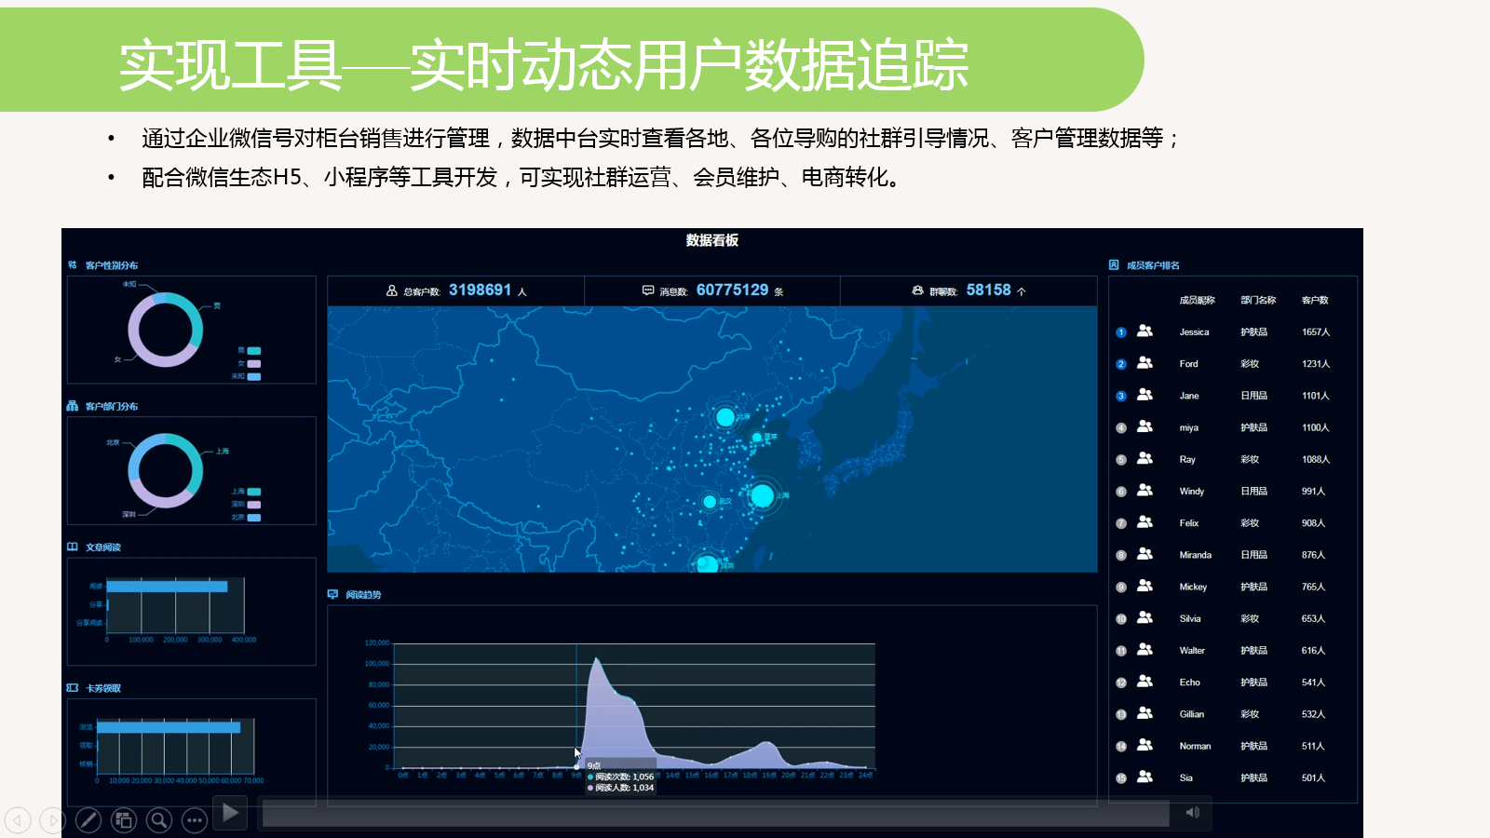
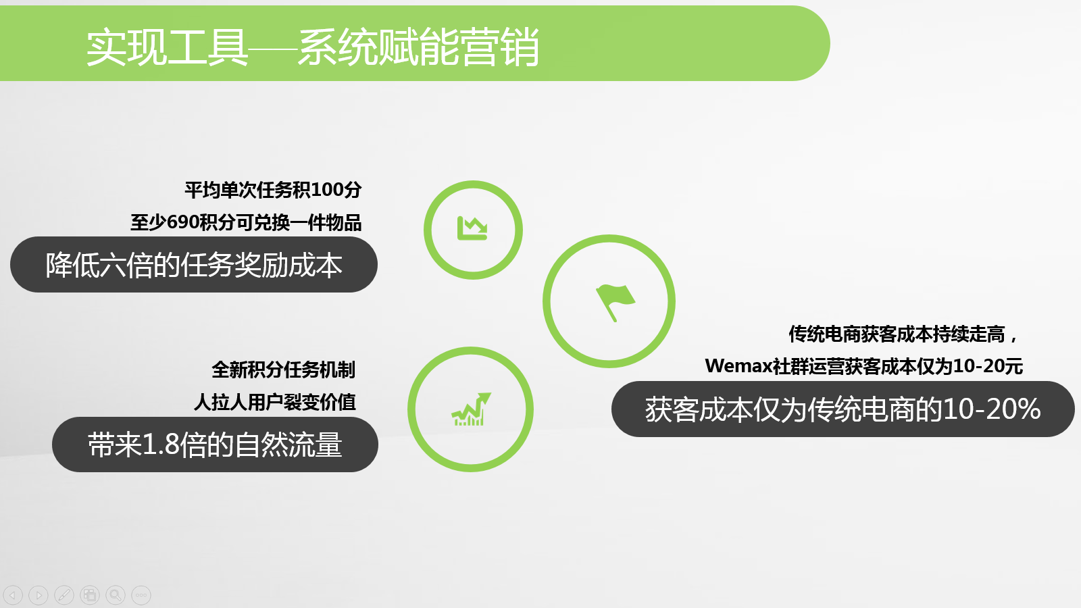
应用范围
WEMAX系统的核心是颠覆品牌传统营销链路，赋能品牌玩转私域流量。平台通过SDK联合微博开放平台与运营、微信开放平台运营、公司自主大数据能力及BI、客服机器人技术、客服领域AI、知识库等领域模块，在公有云基础设施上架设B/S结构系统，提供一站式社群运营解决方案。
系统所服务的范围包括：内容生产、分发及裂变工具、系统销售、私域运营、整合营销、内部技术营销培训等服务。
为了帮助品牌更好的运营私域流量，我们在私域运营系统的基础上围绕着品牌、运营活动、数据报告、推客分销、微信/微博社交，做了多维度的功能设计。
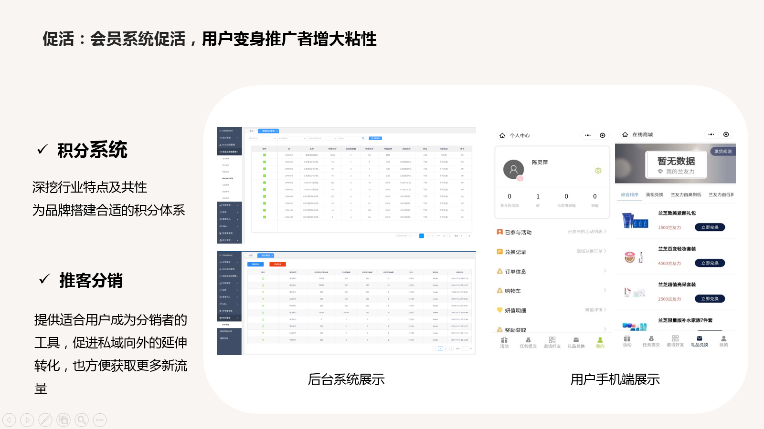
功能一：定制拉新工具
首先，作为私域运营系统的基础，WEMAX针对品牌本身创建各个品牌线及对应的品牌小组，进行品牌精准管理运营，为不同品牌和渠道定制拉新工具，从零到一凝聚品牌私域资产，打破线上线下割裂的状态。
功能二：个性化用户标签
人群汇集后，系统为每一位用户打上个性化标签，包含用户画像、浏览习惯、消费喜好及周期、活跃度等，提供精准化运维基础，实现定向精准的内容触达。配合社群、朋友圈、小程序等体系运营，大大提升用户黏着度以及生命周期。
功能三-AI机器人24小时在线
如果有任何疑问，还可以求助学习能力超强的AI机器人，24小时不断线。针对高频咨询词，还会反向驱动品牌优化运营策略。
功能四-积分系统
除了普通消费者外，社群还沉淀了大量KOC。WEMAX积分系统以任务奖励机制，驱动KOC在各大口碑平台产出大量种草内容，内容裂变过程配置了传播监测系统，完成任务的用户可得到对应活动的奖励。
功能五-数据中台
对品牌、用户、活动、积分、商城、订单、仓库、推客等模块功能的数据化统计及展示。
功能六-推客分销
在最多两层分销的关系中进行分销奖励，可针对各个品牌小组中的某件商品进行商品的分销，二级用户购买商品一级用户可获得商品佣金、三级用户购买二级用户商品时一级用户可获得邀请奖励。
功能七-企业微信品牌管理系统
WEMAX针对不同企业的场景和品牌销售团队，配置了定制化的企业微信管理系统，同时可对运营结果及过程进行监控。帮助品牌实现社群内的管理，提升销售人员的营销水平，让门店不再局限于线下，点开手机就能联系客户开始卖货。
应用实例
WEMAX系统已稳定服务宝洁中国、爱茉莉集团等全球500强企业两年，不断帮助品牌获客、激活客户、提升销量。并凭借与阿里、腾讯、新浪等超级平台的合作经验，为品牌重构了其与消费者的日常沟通关系，成为国内领先的KOC(关键消费者)运营系统。
疫情期间，帮助olay、护舒宝、帮宝适、skii、博朗、佳洁士、兰芝、赫妍、iope、天味食品等十余品牌实现了持续的获客，线上销售额较平时翻了一番。
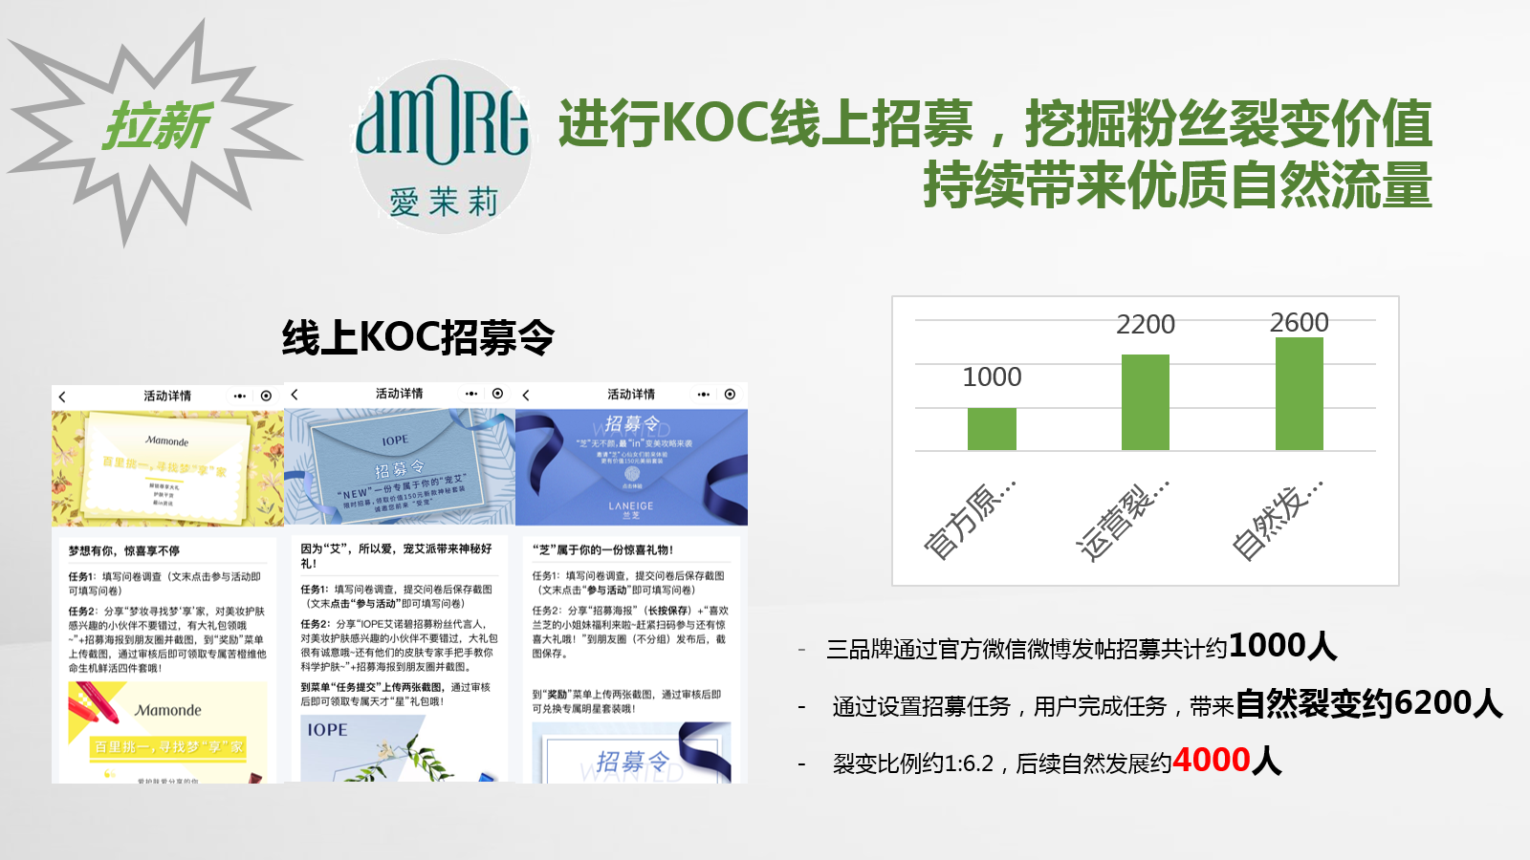
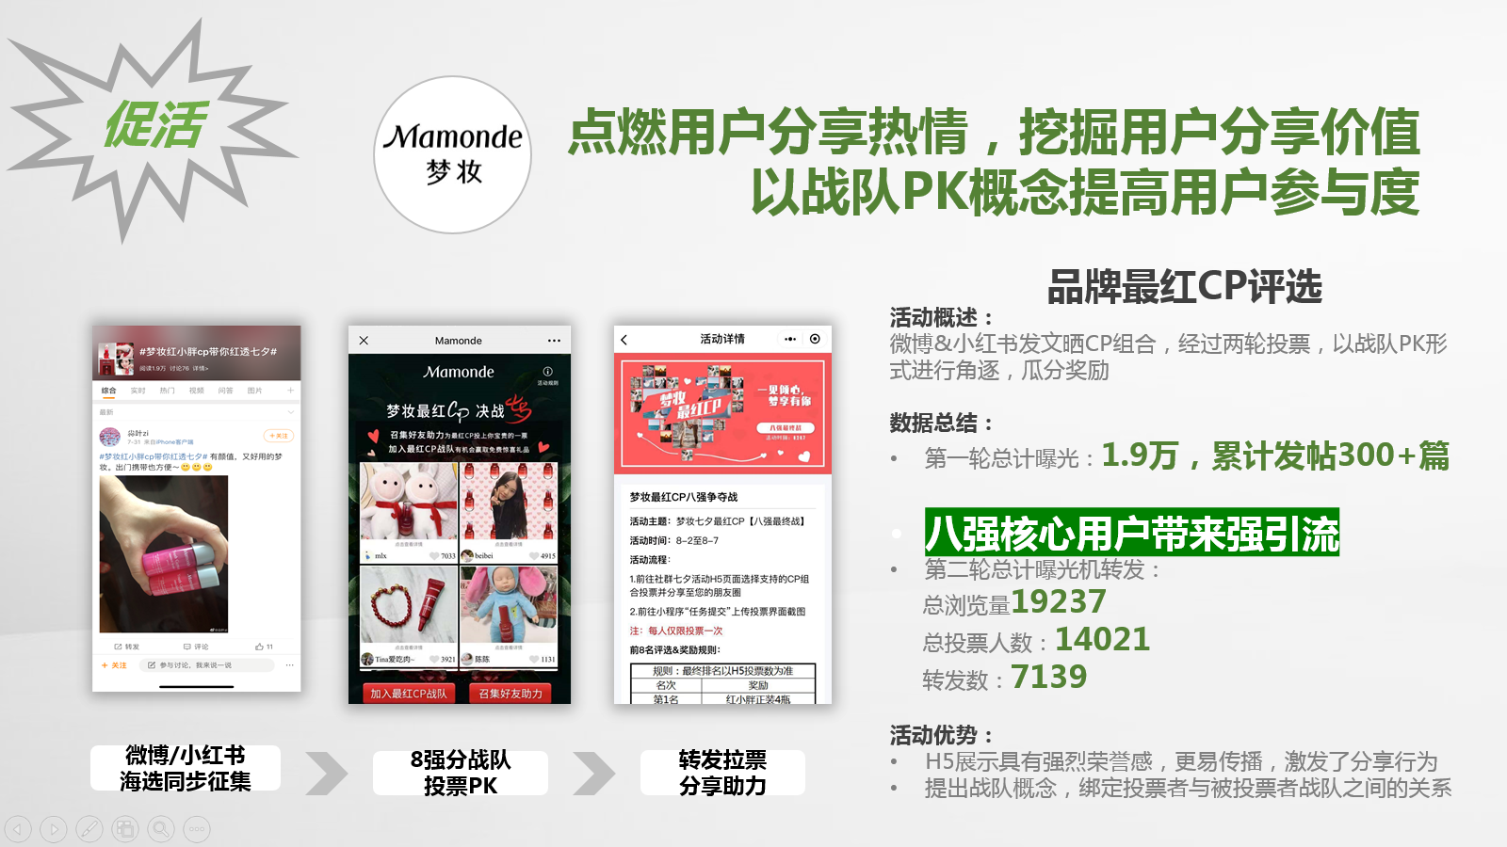
社群活跃度达到30%，活动参与度达到20%，单个用户消费量及复购率也显著提升。
在主流电商品牌获客成本高达200-500元的当下，WEMAX系统使获客成本降低20%-50%。
WEMAX私域管理系统改变了品牌传统的品销方式，建立了和消费者间的新型消费结构。这个系统不仅在疫情期间，让品牌持续销量，拉动社会消费力的提升，在疫情后也将持续为品牌赋能。

